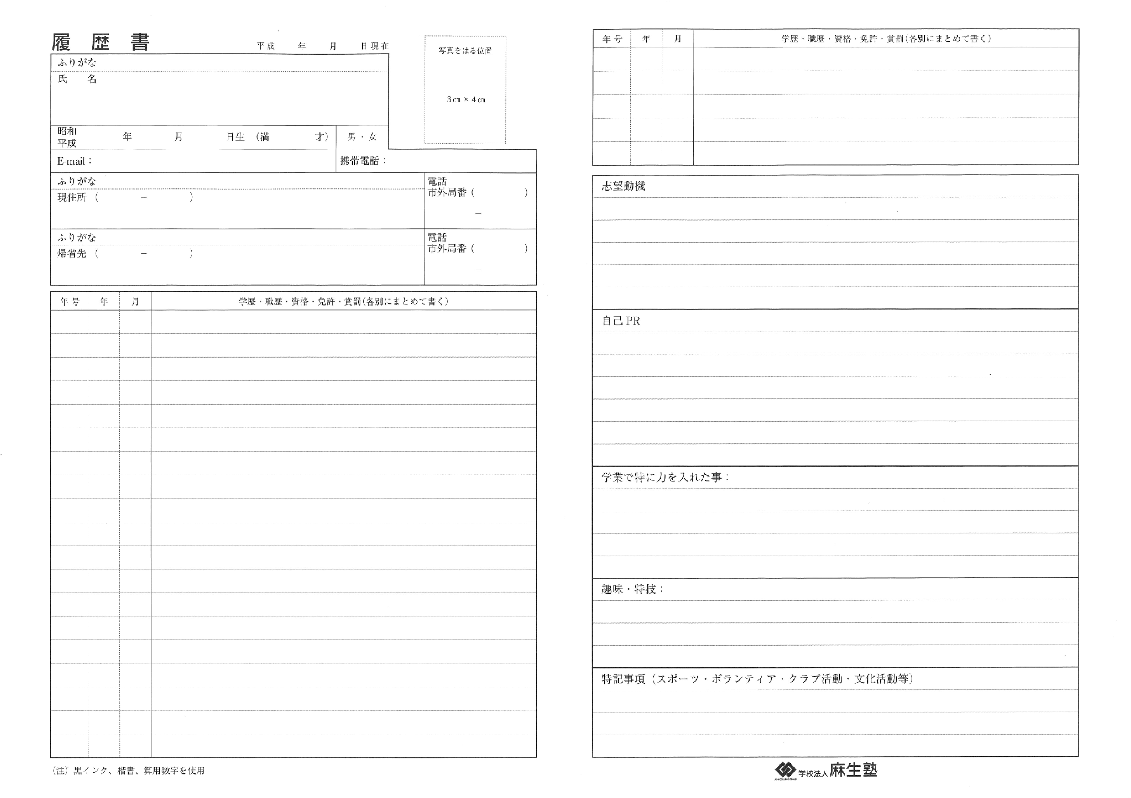平成

私は貴社の仕事内容を見て、プログラミングだけではなくアプリ開発に一貫しており、

自分たちで作る環境にあり、みんなでアイディアを出し合い企画を考えられる点にやりがいがあると思いとても惹かれました。他にも様々なジャンルのゲーム制作を行って

おり、私は女性向けゲームが好きで貴社では女性向けのゲームの制作も行っているので積極的に携わりたいと思っています。

あああああああああああああああああああああああああああああああああああああああああ

　5

福岡市東区香椎浜4-10-3　ASO COMMUNITY HOUSE FUKUOKA Ⅱ

平成 25 3

平成 25 4

平成 28 3

平成 28 4

平成 31 3

平成 28 9

平成 29 7

平成 28 3

山口県美祢市美東町真名1035

　　　　　　　　　　　　　　　　ゲーム制作

１年の後期以降からラボに参加しチーム制作を行ってきました。初めてのチーム制作を

行いコミュニケーションを取りながら開発を行いました。他にも合同インターンシップに

参加して他の学校の学生と一緒に短期間でゲーム制作を行いました。

ライブラリを使用してC・C++言語でのゲーム制作を行ってきました。Cでは基本的なゲームの作り方を学び、C++ではオブジェクト指向の考え方に触れながらlistやmapなどのSTLも

利用しました。ダンジョンの自動生成アルゴリズムを考え実装し、そのデータをもとに2D/3D表示を行いました。また、PCでの動作だけではなくandroidの書き出しを行ったり、Unityを使ったゲーム開発にも挑戦しました。他にもオープンキャンパスのスタッフとして、積極的に様々な人と関わりコミュニケーションをとる術を学びました。

08369

30

080-6330-7175

080

0012

754

やまぐちけん　みねし　みとうちょう　まな

0929

　　5

7175

6330

0016

813

ふくおかし　はかたく　はかたえき みなみ

1601323@ｓｔ.asojuku.ac.jp

21

9

　3

5

かねた　　　　　　みつき

金田　光輝

私は１年生の終わりからオープンキャンパスのスタッフとして活動してきました。様々な

人とのコミュニケーションを取る他にも周りを見て考え行動するようにし、参加者だけでなくスタッフ同士の交流を深めながら様々な人と積極的に関わってきました。

　　　　　　　　　応援上映

昔から映画が好きで、お客さんと一体となって映画を楽しむことができる応援上映が好きで多いときは毎日、１日の中でも２回参加することもありました。同じ好きなものを見る人たちとも仲良くなり交流を深めることができる場です。

学歴

山口県立中学校卒業

山口県立美祢青嶺高等学校　入学

山口県立美祢青嶺高等学校　卒業

麻生情報ビジネス専門学校ゲームクリエータ科　入学

麻生情報ビジネス専門学校ゲームクリエータ科　卒業見込み

　　　　　　　　　　　　　　資格

サーティファイ主催 　C言語プログラミング能力認定試験 3級合格

サーティファイ主催 Java言語プログラミング能力認定試験 3級合格

　　　　　　　　　　　　　　免許

普通自動車第一種運転免許取得(AT限定)

　　　　　　　　　　　　　　賞罰

なし

　　　　　　　　　　　　　　　　　　　　　　　　　　　　　　　　　　　　　　以上